文件名称：基础技术.SDD.05在线的监视变量收集设计方案
文件编号：
项目名称：MACS V6.5.1-基础技术开发
项目编号：
物料编码：
版 本 号：A
文件密级：机密
文件状态：CFC
受控标识：受控

拟制： | 王芳 胡晓慧 2012 年 03 月 25 日
审核： | 师嘉 2012 年 03 月 26日
会签：
批准： | 李宗杰 2012 年 03 月 日

文件发放范围：

修订页
序号 | 版本号 | 修订内容简述 | 拟制/日期 | 审核 | 批准
 | A | 创建 | 王芳 胡晓慧/2012.03.25 | 师嘉 | 李宗杰

目 录
1现有方案设计 1
1.1 方案设计思路 1
1.2 存在的缺陷 2
2 改进方案 3
2.1 设计方案思路 3
2.1.1 框架模块 3
2.1.2 IEC模块 5
2.1.3 变量模块 5
2.1.4 在线模块 5
2.2 接口设计 5
2.2.1 在线提供接口 5
2.2.2 需要变化的部分 6

现有方案设计

方案设计思路
- IEC模块根据语言，分别将打开的方案页中需要监视的变量收集到各自的LIST中，比如LDList、CFCList等，变量模块将打开的方案页中，变量区中可见的变量收集到m_DefineList列表中，硬件模块将需要监视的变量收集到m_PhysicalList列表中。
- 在线模块在定义变量表时，从各个List中进行统一整理收集到m_MonitorVar_BaseDB列表中，收集监视变量的数据流向如下图所示：
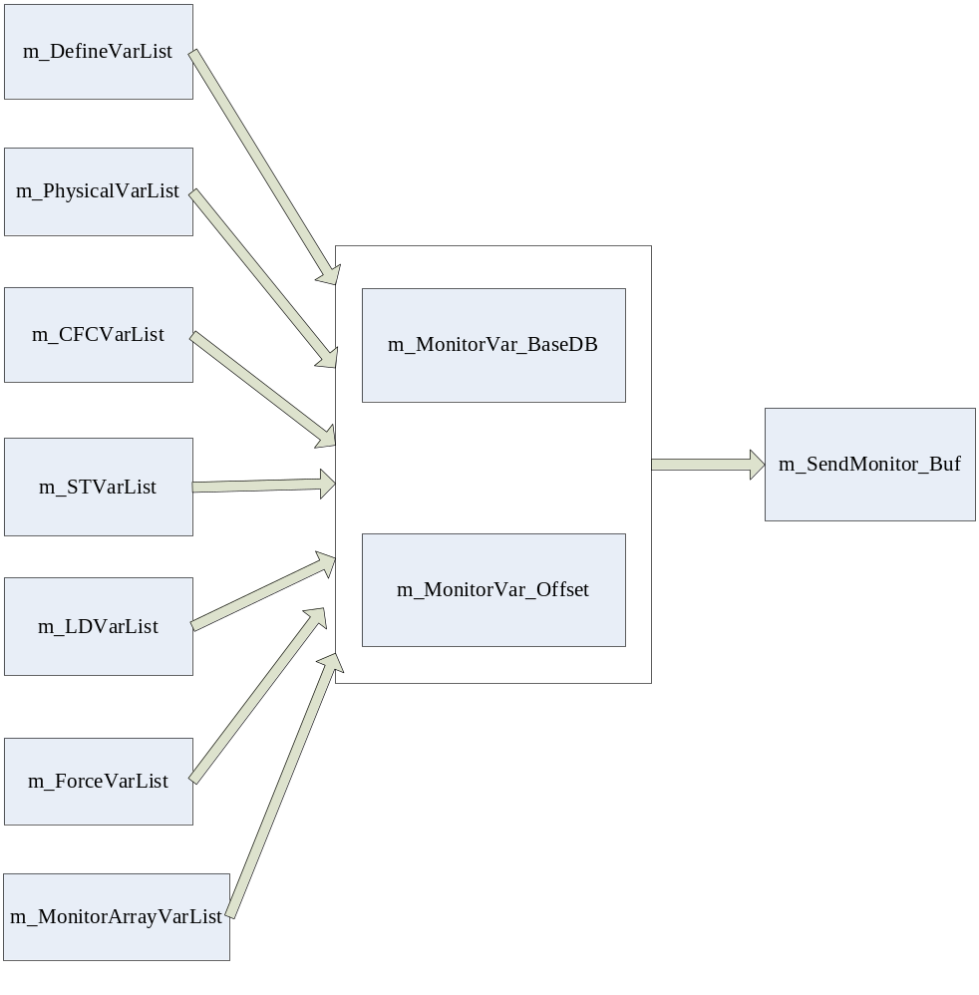
图 3-7：收集监视变量的数据流向
如上图所示，首先，通知各视图进入在线状态后，各视图将自己模块中需要监视的变量分别放到各模块的List中，等待在线模块处理。在线模块在发送Define_Var服务之前，需要收集监视变量。收集的规则为遍历各List，将不重复（根据变量的RefID和Offset判断）的变量放到m_MonitorVar_BaseDB容器中。m_MonitorVar_Offset容器帮助整合这些不重复的变量。
在收集变量的时候，需要优先收集当前活动视图的监视变量。也就是说，若当前活动视图是LD视图，则先将LDVarList中的变量放到m_MonitorVar_BaseDB中，然后再处理其他列表中的变量。这样设计防止最上面的View显示“？？？”。下面给出收集监视变量的处理流程。
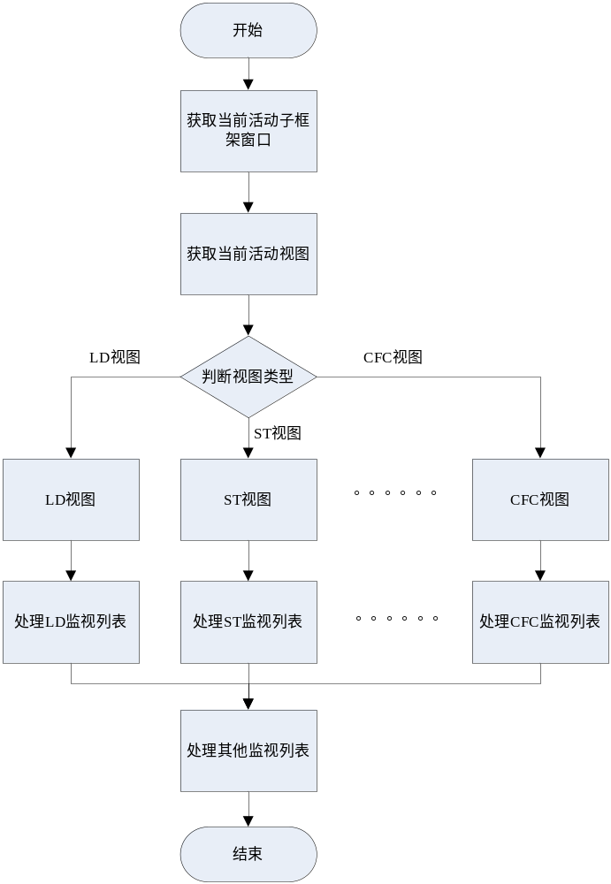
图 3-8：收集监视变量的处理流程
再下一步就是将m_MonitorVar_BaseDB容器中的变量以一定的格式保存到发送缓冲区中。

存在的缺陷
目前收集监视变量的m_MonitorVar_BaseDB列表，对收集变量的数量有一定的限制（假定最大值为Max），当需要监视的变量超多最大值Max的其他变量，将进行不予监视处理，这样处理方式存在这样一个现象：有些打开的POU方案中的变量，总是得不到监视，我们再AT界面上的看到的效果就是这些变量的在线值总是为“？？？”。为了解决这个缺陷，对收集变量的设计方案进行了改进，下面详细描述。

改进方案

设计方案思路
以POU为单位进行收集，每个POU的变量分为三类：变量区，语言区和硬件配置变量；当一个POU被打开或拖动时，需要将当前POU的三类变量都进行调用在线模块提供的接口函数（下面再详细描述），将其加入监视变量表。在线模块提供监视变量缓存区，并提供接口函数，当其他模块调用此接口函数添加监视变量时，在线模块完成添加监视变量工作，具体处理流程为：1.查找当前添加的监视变量是否存在缓存区，如果存在，则将其位置更新到队尾；2.当不存在时，则先保存在需要新添加的监视变量临时表中。重复上述两个操作，直到完成本次监视变量的添加，然后将新添加的监视变量临时表中的变量插到队尾，同时，从对头删除同样多个变量，并设置需要重新定义监视变量表标识，以便通知在线下发监视变量表服务；
整体来说，就是在线模块提供接口和缓存区，以及对监视变量的添加删除管理，各个模块值需要调用此接口，将当前需要监视的变量添加到缓存区，以及框架需要充当总指挥的角色，当POU被拖动或打开时，通知当前POU的三种类型进行更新监视变量。
另外，由于目前硬件配置组态区的变量收集是独立的，所以，只需要考虑如何同时收集当前激活的POU方案页中的变量区和语言区的变量。

框架模块
框架负责当前查看的POU方案页的变量收集消息的发送和接收。
如下图所示，若当前查看的方案页的某个切分子窗口（变量区、语言区或硬件配置组态区）被更新，此时需要给框架发消息，由框架通知当前方案页的其他两个子窗口也重新收集监视变量。
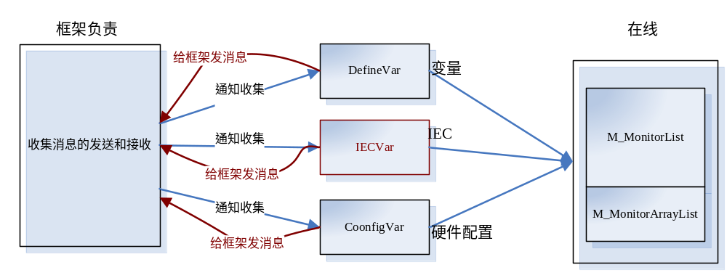
具体处理流程如下图所示：
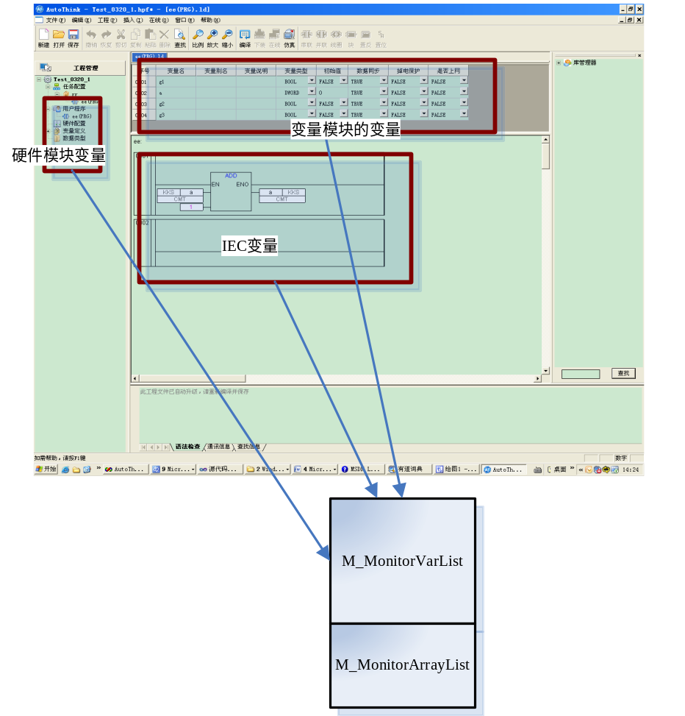
图表 1：方案页的变量收集
需要在CommHeader.h中新增两个消息的定义，如下：
1.当前查看的方案页的变量区或语言区或硬件配置组态区的其中一个发生变化时，给框架发送的消息：
#define WM_VAR_COLLECTION_TOAPP (WM_USER + 255)
2.需要当前查看的方案页的另外两个区域重新收集变量的消息，由框架发送消息：
#define WM_VAR_COLLECTION_TOVIEW (WM_USER + 256)
另外在CommHeader.h中新增宏定义，用于表示当前查看的方案页中发生变化的区域，如下：
#define AT_ACTIVE_VIEW_VAR 1//变量区
#define AT_ACTIVE_VIEW_POU 2//语言区
#define AT_ACTIVE_VIEW_HARDWARE 3//硬件配置组态区
基于以上设计，若框架收到WM_VAR_COLLECTION_TOAPP消息，则分以下两种情况处理（不需要考虑硬件配置组态区变量的收集）：
- 若消息的wParam参数值为AT_ACTIVE_VIEW_VAR，则给当前方案页的POU视图发送WM_VAR_COLLECTION_TOVIEW消息；
- 若消息的wParam参数值为AT_ACTIVE_VIEW_POU，则给当前方案页的变量视图发送WM_VAR_COLLECTION_TOVIEW消息。

IEC模块
若当前活动方案页的POU组态区发生变化，则需要给框架发送消息WM_VAR_COLLECTION_TOAPP ，且消息的wParam参数值设置为AT_ACTIVE_VIEW_POU。
同样地，若IEC模块接到框架更新监视变量表的消息WM_VAR_COLLECTION_TOVIEW，则将需要监视的变量进行收集，并调用在线模块提供的接口函数将其添加到监视变量缓存区中。

变量模块
若当前活动方案页的变量区发生变化，则需要给框架发送消息WM_VAR_COLLECTION_TOAPP ，且消息的wParam参数值设置为AT_ACTIVE_VIEW_VAR。
同样地，若变量模块接到框架更新监视变量表的消息WM_VAR_COLLECTION_TOVIEW，则将需要监视的变量进行收集，并调用在线模块提供的接口函数将其添加到监视变量缓存区中。

在线模块
1）提供监视变量缓存区
2）提供添加监视变量的接口函数
3）对监视变量进行维护管理，具体工作如下：
A、缓存区采用队列的形式进行管理
B、对需要添加的监视变量，在缓存区中查找是否存在，如果已经存在，则将此监视变量更新到队尾
C、对需要添加的监视变量，在缓存区中查找是否存在，如果不存在，若缓存区不满，则将此监视变量更新到队尾，否则同时还需要从队头删除最先加入的一些变量；并设置需要重新定义监视变量表的标识。
D、需要是否重新定义监视变量表的标识，决定是否下发定义变量表的服务。

接口设计

在线提供接口
- 添加普通变量接口
bool CAppGlobalFunc::AddOnlineVars2MonitorList(CBaseDB *pNowMonitorVar)
- 添加可变下标数据变量的接口
CAppGlobalFunc::AddOnlineArrays2MonitorList(CArrayMonitorInfo* pArrayMonitorInfo)
3、提供监视变量缓存内存空间： m_MonitorVarBuf;
4、目前，监视变量缓存区最大为9k，将其中的3k提供给可变下标的数组变量使用，6k用来监视普通变量（说明3k和6k的划分，只是用来说明问题，具体划分需进一步确定）。这样就可以保证，当前打开的方案页中的可见区域内的变量，都可以被监视到。

需要变化的部分
- 框架：
负责响应通知视图重新收集变量的WM_VAR_COLLECTION_TOAPP消息。其响应函数为：
void CMainFrame::OnMessageVarCollection(WPARAM wParam, LPARAM lParam);
- 在线：
- 在现有功能的基础上，需要新增加一个监视变量缓存区，提供接口，接口功能是将需要添加的监视变量保存在监视变量缓存区m_MonitorVarBuf中，并添加对监视变量的添加维护处理。
- 定义变量表时的下发数据，原来从各个List，比如m_SFCVarList、m_CFCVarList等收集数据，现修改为统一从m_MonitorVarBuf缓存区中进行收集数据。
- IEC：以LD语言为例，将原来每个POU中的变量添加到m_LDVarList，改为直接调用AddOnlineVars2MonitorList接口函数，将其添加到监视变量缓存区中。
- 变量：由原来的统一m_DefineVarlist和m_MonitorArrayVarList列表，改为直接调用AddOnlineVars2MonitorList和AddOnlineArrays2MonitorList接口函数，将其添加到监视变量缓存区中。

